Школьное «Сочи 2014»

7 февраля 2014 года состоялось долгожданное открытие 22 олимпийских игр «Сочи 2014». Не могла этот день проигнорировать и наша школа. К открытию олимпийских игр мы готовились заблаговременно. Все учащиеся школы, коллектив и работники школы, а также родители учащихся и жители села Богуславец готовились к этому событию. Учащиеся нашей школы рисовали рисунки, плакаты, делали поделки. Заместитель директора по воспитательной работе Бондарева Н.А. оформила с учащимися школу. Перед нашей школой , на стадионе свое почетное место занял олимпийский огонь, сделанный изо льда учителем физической культуры Рязановым А.А. и его помощниками – учащимися старших классов. В нашей школе в фойе приветствовал всех баннер «Олимпиада Сочи 2014» и олимпийские кольца, которые сделали руками ребят.
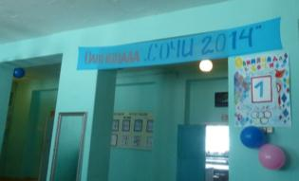
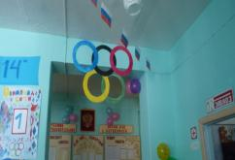

В большом коридоре разместили баннер «Одна страна – одна команда!» и гирлянды из российских флажков.

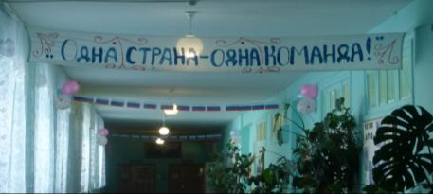

Был оформлен отделом прессы стенд «Олимпийские игры в России». Стенд был оформлен в виде киноленты , с историей открытия олимпийских игр и великими спортсменами.
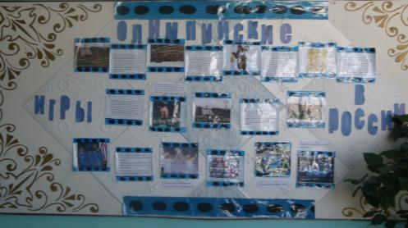

В большом коридоре нашей школы была оформлена выставка рисунков, плакатов, посвященная спорту и олимпийским играм.

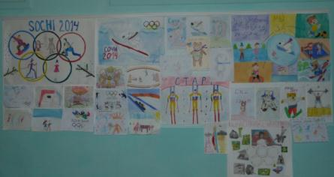

И вот наступило долгожданное - 8 февраля. В нашей школе ЗДВР Бондарева Н.А. и учителя физической культуры подготовили и провели день здоровья, посвященный Олимпиаде « Сочи 2014» Торжественная линейка началась с общего построения классов. Поднятие флага было возложено на учителя физической культуры Рязанову А.Э. Под тихую греческую музыку «Сиртаки» появились Богини, той далекой Греции, которые поведали об истории возникновения олимпийских игр.
Командиры каждого класса с флагом страны участвующих в Олимпиаде «Сочи 2014», сдали рапорт учителю физической культуры, каждый класс прокричал свой девиз и речевку.

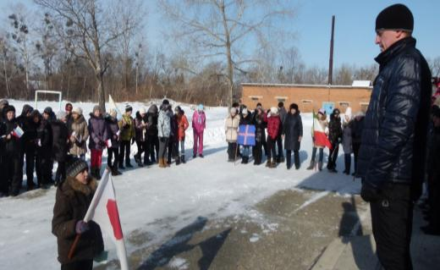

Класс выбирал свой флаг и свой факел, который зажигали после торжественной линейки. В школе № 24 с. Богуславец Красноармейского района Приморского края 8 февраля 2014 года зажглось 12 олимпийских факелов под громкое «УРА!!!».
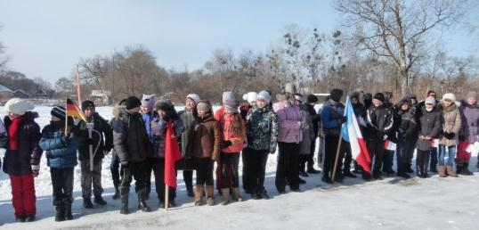

Не оставили без внимания команду сельчан, которые с огромной честью и достоинством сдали рапорт учителю физической культуры. Отличились они своим девизом и речевкой. Ребята их приняли в свою команду радостно, поприветствовали их громкими аплодисментами. Возглавляла команду сельчан Попок Т.А., заведующая СДК с. Богуславец.

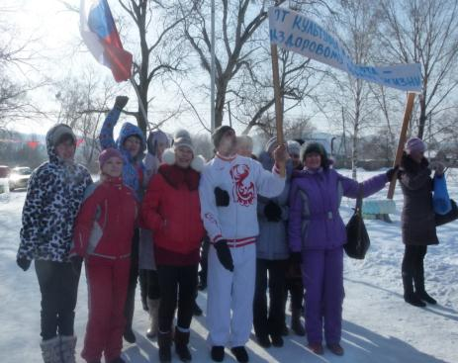

Наша олимпиада «Школьное Сочи 2014» началось с олимпийского забега по ул. Советской, через ул. Овражную к сельскому дому культуры. В забеге принимали участие все желающие. Под громкое – «На старт! Внимание! Марш !» , все ринулись вперед – к победе!
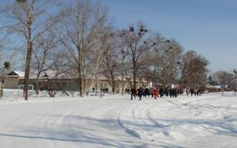

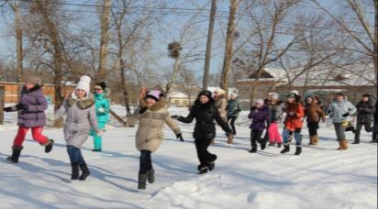

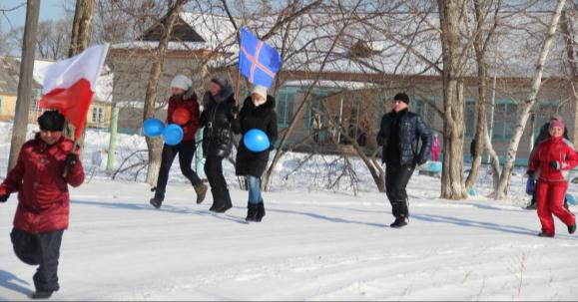

Первым прибежал ученик 7 класса Райымкулов Руслан, вторым – ученик 7 класса Дегтярев Алексей и третьим – ученик 8 класса – Носков Егор.

Наш чемпион – Райымкулов Руслан.

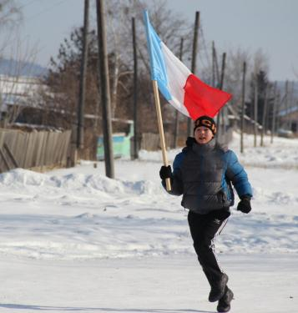
Второе место – Дегтярев Алексей.

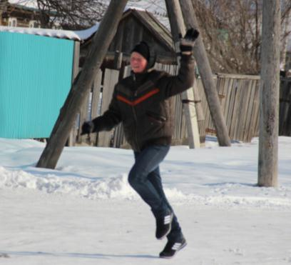

Третье место – Носков Егор.
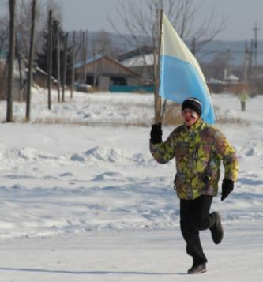

Наши учителя физической культуры – Рязанова А.Э. и Рязанов А.А. и с ними Сергеенко Алексей, ученик 7 класса.
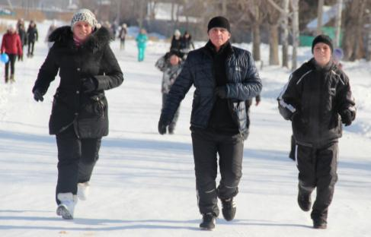

Директор школы Коноваленко Г.С. и социальный педагог Мужилова Л.Л.
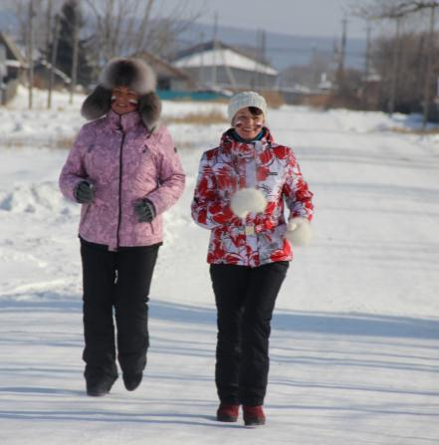
Учителя истории и математики – Рокина Л.В. и Метелева Н.Ф.
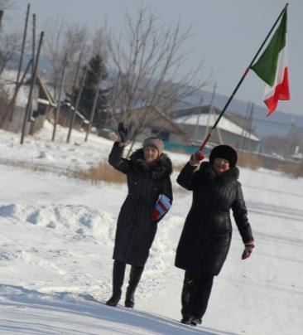

Эмоций у ребят было очень много, как в принципе и у остальных участников забега. Да и не случайно, так как погода была на нашей стороне. Было тепло, солнечно, безветренно.
К большому удивлению всех ждал олимпийский костер. Сразу же все участники и гости нашего мероприятия ринулись к костру, он всех притягивал и завораживал. Кто-то с удовольствием греем руки, ну а кто-то смотрел на костер задумчивым взглядом.
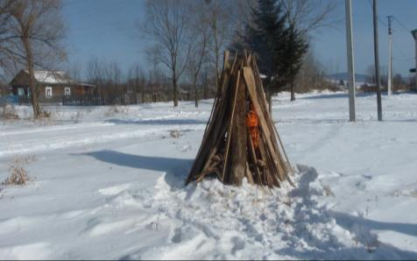

Директор СДК Попок Т.А. поприветствовала всех участников нашей олимпиады, гостей, учителей и дала команду к началу соревнований. Учитель физической культуры Рязанов А.А. организовал для учащихся и команды сельчан спортивные соревнования. В нашей олимпиаде присутствовал саночный спорт, забег с мячами, олимпийская фигура и много других завлекательных состязаний. Завершающим кульминационным состязанием стало перетягивание каната.
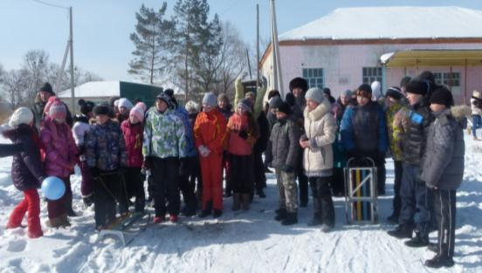
Построение команд к началу соревнований.
Забег с мячами.
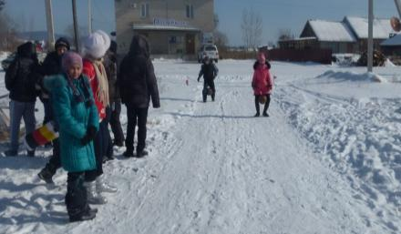
Парит над землей ученик 8 класса Носков Егор.
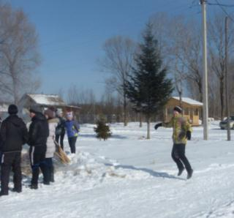
Все участники болели за команды, старались их поддержать и вселить в них надежду к победе.
Парит над землей учитель русского языка и литературы Антипова О.С.
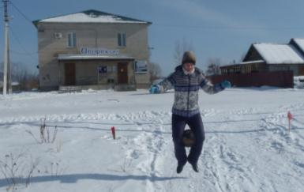
Команды ломают головы над созданием олимпийской скульптуры.
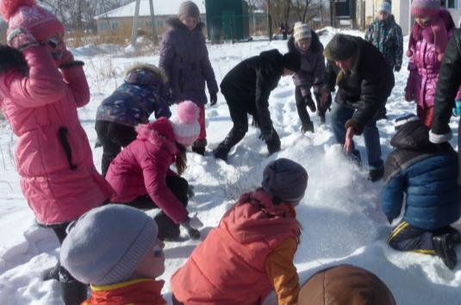
Общими усилиями шедевр готов. 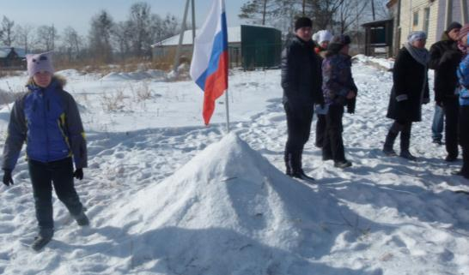
В саночном забеге принимает участие не только учащиеся школы, но и администрация школы.

Пока старшие классы соревновались между собой, учащиеся начальной школы тоже боролись за первые места. Для них в спортзале были организованы соревнования. Своих воспитанников поддерживали классные руководители. Ребята активно болели за свои команды, громкими криками «Ура!» приветствовали победителей. По итогам соревнований победила дружба.
Классный руководитель 3 класса Анникова Н.В.
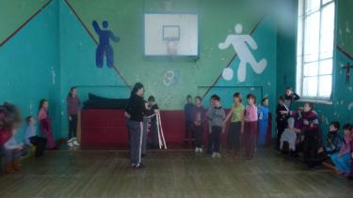
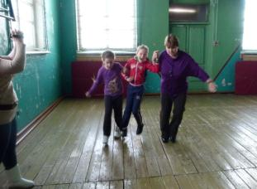

В этот день у всех участников в глазах была радость и гордость за нашу страну.
После завершения соревнований были объявлены победители и вручены призы. Под ритмичную и задорную музыку Немцева Т.А. организовала олимпийский флеш-моб. Получилось очень здорово, все разогрелись и получили массу удовольствий. Наш олимпийский праздник закончился также торжественно. Зубаль О.Н. провезла флаг России, и все участники нашей олимпиады зажгли фонарь желаний, пять фонариков, как 5 олимпийских колец, унеслись далеко-далеко в небо. У всех было только одно желание – чтобы Россия победила в 22 сочинской олимпиаде, все искренне желали этого!
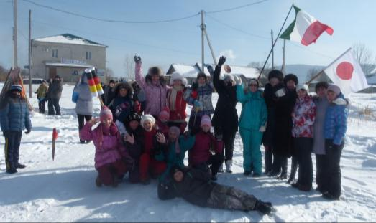

Да здравствует Олимпиада «Сочи 2014»! Ура!!!

